
TECHNOVA SOLUTION

ADRIEL VENANCIO BUCCIER
CARLOS VICTOR PINTO FIUZA
JOÃO VITOR SOUSA DE JESUS

SUMÁRIO

INTRODUÇÃO ...................................................................................................1
1. Configuração de VLANs e Endereçamento ......................................................2
2.Roteamento Inter-VLAN (Router-on-a-Stick) .....................................................2
3.Implementação da Política de Acesso e ACLs ..................................................3
4.Conectividade com a Matriz e Unidades Remotas ............................................3

INTRODUÇÃO
O presente projeto refere-se à estruturação e organização de uma empresa de médio porte denominada TECHNOVA SOLUTION, a qual possui uma arquitetura corporativa distribuída em duas unidades distintas: uma matriz e uma filial. Ambas as unidades operam de maneira integrada, porém com funções bem definidas e segmentadas, garantindo maior eficiência operacional e organizacional.
Dentro dessa estrutura, destacam-se dois setores fundamentais presentes em ambas as localidades: o setor de Tecnologia da Informação (T.I.) e o setor de Recursos Humanos (RH). A comunicação entre esses setores ocorre de forma parcialmente unidirecional, uma vez que o setor de T.I. mantém interação com o RH, entretanto, por questões de política interna ou estrutura organizacional, o setor de RH não estabelece comunicação direta com o setor de T.I.
No que diz respeito à infraestrutura de rede, a empresa conta com a implementação de dois switches e dois roteadores, todos equipados com interfaces do tipo Gigabit Ethernet, o que proporciona maior desempenho na transmissão de dados, maior largura de banda e melhor estabilidade nas conexões internas e externas.
Adicionalmente, foi implementada uma Rede Privada Virtual (VPN) com o objetivo de interligar de forma segura os roteadores das duas unidades (matriz e filial). Essa solução garante a confidencialidade, integridade e autenticidade das informações trafegadas entre os ambientes, permitindo que a comunicação ocorra como se ambas as redes estivessem em um único espaço físico, mesmo estando geograficamente separadas.
Dessa forma, o projeto visa não apenas estruturar a empresa em termos organizacionais, mas também assegurar uma base tecnológica robusta, segura e eficiente, capaz de suportar as demandas operacionais e o crescimento contínuo da TECHNOVA SOLUTION.
ANÁLISE DA TOPOLOGIA DE REDE E POLÍTICAS DE ACESSO
A arquitetura física do presente projeto é composta por roteadores de alto desempenho (modelo 2911) e switches de camada de acesso (modelo 2960-24TT), que garantem a conectividade dos hosts finais pertencentes aos setores de Tecnologia da Informação (TI) e Recursos Humanos (RH).
1. Configuração de VLANs e Endereçamento
Para segmentar os domínios de broadcast da MATRIZ foi aplicada políticas de segurança distintas, a rede foi dividida em duas VLANs principais nos switches de acesso (Switch0 e Switch1):
- VLAN 20 (TI): Destinada ao setor de Tecnologia da Informação. Esta VLAN agrupa os hosts responsáveis pela administração do sistema e suporte técnico cujo o IP é 192.168.20.1 e SUBMASK é 225.225.225.0 sendo interligada da porta FastEthernet0/0 e ligada na porta do switch FastEthernet0/1.
- VLAN 30 (RH): Destinada ao setor de Recursos Humanos. Esta VLAN isola o tráfego administrativo e de pessoal, garantindo que dados sensíveis não circulem abertamente na rede cujo o IP é 192.168.30.1 e SUBMASK é 225.225.225.0 sendo interligada da porta FastEthernet0/0 e ligada na porta do switch FastEthernet0/24.
2. Roteamento Inter-VLAN (Router-on-a-Stick)
Visto que os PCs de setores diferentes estão em redes lógicas distintas, a comunicação entre eles é mediada pelos roteadores Cisco 2911 (MATRIZ e FILIAL). A técnica utilizada é o Router-on-a-Stick, onde o link físico entre o Switch e o Roteador é configurado como um Trunk (802.1Q).
No roteador, a interface física é dividida em sub-interfaces lógicas, correspondendo a cada VLAN:
- GigabitEthernet0/0.20: Gateway da rede de TI (VLAN 20).
- GigabitEthernet0/0.30: Gateway da rede de RH (VLAN 30).
Esta configuração permite que o roteador receba pacotes etiquetados (tagged) de uma VLAN e os encaminhe para a outra, desde que as políticas de segurança permitam.
3. Implementação da Política de Acesso e ACLs
Para atender aos requisitos de que o TI acessa o RH, mas o RH não acessa o TI, foram configuradas Listas de Controle de Acesso (ACLs) aplicadas nas sub-interfaces do roteador:
- ACL de Saída na VLAN 30: No roteador da Matriz, aplicou-se uma regra que permite a entrada de pacotes vindos da VLAN 20 (TI) para a VLAN 30 (RH), permitindo que o suporte técnico atue nas estações do RH.
- ACL de Entrada na VLAN 30 (Bloqueio): Foi configurada uma restrição que impede que pacotes originados na VLAN 30 (RH) iniciem conexões com o endereçamento IP pertencente à VLAN 20 (TI). Isso garante que, embora o RH possa receber auxílio da TI, ele não possua visibilidade ou acesso aos recursos críticos do setor tecnológico.
4. Conectividade com a Matriz e Unidades Remotas
Ambas as VLANs (20 e 30) possuem rotas configuradas para alcançar o núcleo da Matriz. O tráfego que sai da Filial via link serial é encapsulado e roteado pelo 2911 FILIAL até o 2911 MATRIZ.
- Os membros da VLAN 20 (TI Filial) conseguem conversar com a TI Matriz e o RH Matriz.
- Os membros da VLAN 30 (RH Filial) conseguem conversar com a RH Matriz, mas permanecem bloqueados de acessar qualquer host na VLAN 20 (seja local ou remota), mantendo a padronização da política de segurança em toda a organização
- Figura 1: Topologia
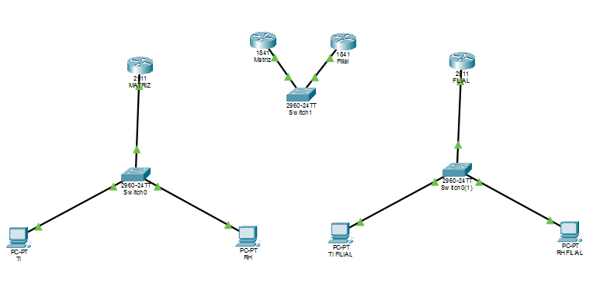
Figura 2: MATRIZ E FILIAL se conversão
Figura 3: VPN Pegando em MATRIZ
Figura 4: VPN pegando em FILIAL
Figura 5: TI MATRIZ conversando com TI FILIAL
Figura 6: RH Filial não tem acesso a TI Filial
5. Conclusão
A realização deste projeto permitiu a consolidação e aplicação prática de diversos conceitos fundamentais de infraestrutura de redes e segurança corporativa. Durante a estruturação da topologia da TECHNOVA SOLUTION, foi possível implementar, de forma simulada e funcional, a segmentação de domínios de broadcast através da criação de VLANs, garantindo a organização e o isolamento adequado entre os departamentos de Tecnologia da Informação (TI) e Recursos Humanos (RH).
Um dos principais aprendizados técnicos aplicados foi a configuração do roteamento Inter-VLAN utilizando a técnica de Router-on-a-Stick com o protocolo de encapsulamento 802.1Q. Essa prática demonstrou como é possível otimizar recursos físicos, viabilizando a comunicação entre redes lógicas distintas a partir de uma única interface física do roteador dividida em sub-interfaces.
Além disso, o projeto proporcionou uma forte vivência prática na elaboração de políticas de segurança através de Listas de Controle de Acesso (ACLs). A configuração dessas regras foi essencial para cumprir os requisitos de negócio, garantindo com êxito a comunicação unidirecional: permitindo que a TI preste suporte ao RH, mas bloqueando efetivamente qualquer tentativa de acesso do RH aos recursos críticos e administrativos da TI.
Por fim, a implementação da conectividade entre a Matriz e a Filial evidenciou a importância das conexões seguras por meio de VPNs em ambientes corporativos distribuídos. Os testes de conectividade via pacotes ICMP (evidenciados nas figuras de validação) comprovaram que a rede operou exatamente como planejado. Dessa forma, o projeto não apenas validou o funcionamento técnico dos equipamentos (Switches 2960 e Roteadores 2911), mas também provou que a teoria estudada pôde ser convertida em uma solução de rede robusta, escalável e segura, perfeitamente alinhada às demandas do mercado.

